**МІНІСТЕРСТВО ОСВІТИ І НАУКИ УКРАЇНИ**

**НАЦІОНАЛЬНОМУ УНІВЕРСИТЕТІ “ЛЬВІВСЬКА ПОЛІТЕХНІКА”**

**Кафедра систем штучного інтелекту**

**Лабораторна робота №10**

з дисципліни

«Організація баз даних та знань»

**Виконав:**

студент групи КН-208

Гецянин Дмитро

**Викладач:**

Мельникова Н.І.

Львів – 2019 р.

**Варіант 3**

**Мета роботи:** Навчитися розробляти та виконувати збережені процедури та функції у MySQL.

**Хід роботи**

Таблиця customer

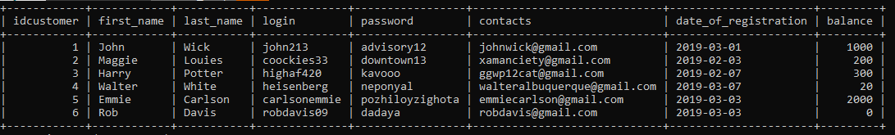

1. Напишемо функцію шифрування із заданим ключем

**CREATE** **FUNCTION** password_encode (password VARCHAR(**45**))

**RETURNS** TINYBLOB

**RETURN** AES_ENCRYPT(password, 'key');

2. Напишемо процедуру, яка виводить замовлення користувача

**DELIMITER** //

**CREATE** **PROCEDURE** stats (**IN** login VARCHAR(**45**))

**BEGIN**

**SELECT** login, idorder **FROM** customer **INNER** **JOIN** basket

**ON** basket.idcustomer = customer.idcustomer

**AND** customer.login = login;

**END**//

**DELIMITER** ;

3. Після створення функцій перевіримо їх роботу:

**SELECT** password_encode(password), login **FROM** customer;

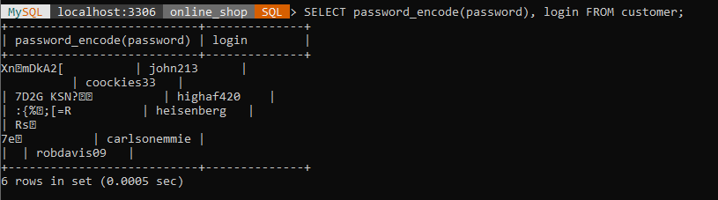

**CALL** stats ('highaf420');

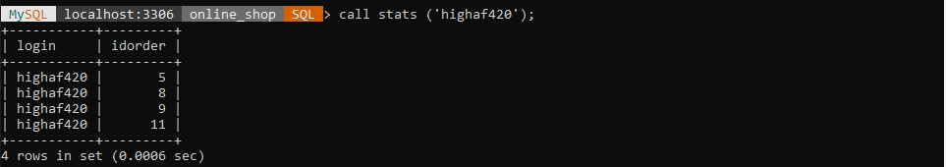

**Висновок:** на цій лабораторній роботі я навчився розробляти та використовувати збережені процедури і функції у СУБД MySQL